Муниципальное бюджетное учреждение дополнительного образования детей
Дом детства и юношества «Факел»

СЦЕНАРИЙ МЕРОПРИЯТИЯ ДЛЯ ПОДРОСТКОВ



Автор: Егораева Вера Ивановна - педагог ДДиЮ «Факел»

Цель: способствовать развитию правового сознания подростков
Участники:
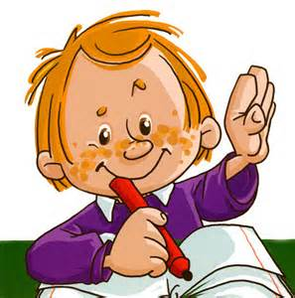 | АВТОР
 | ПЯТЬ ОДНОКЛАССНИКОВ
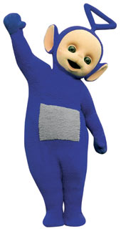 | УЧИТЕЛЬ ИНОПЛАНЕТЯН
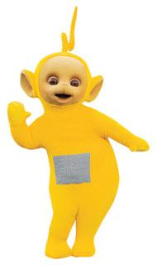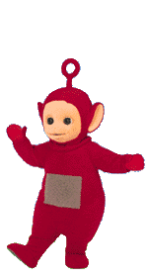 | ИНОПЛАНЕТЯНЕ-ТЕЛЕПУЗИКИ (двое)
 | УЧЕНИКИ С ПЛАКАТАМИ ПРАВ РЕБЕНКА (2 чел.)
Декорации
 | ЛАВОЧКА
 | ЗАБОР
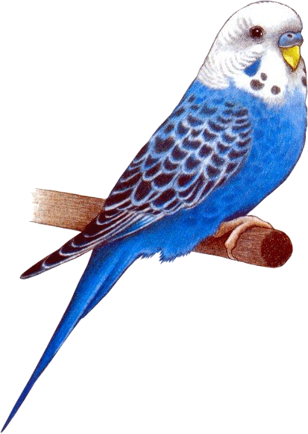 | ПТИЧКА

Стимульный материал: плакаты о правах ребенка - 9 штук.

ХОД МЕРОПРИЯТИЯ:

Автор:
- Кто на лавочке сидел, кто на улицу глядел.
Сережа пел. Антон молчал. Вадик ножкою качал.
Дело было вечером, делать было нечего.
Птичка села на забор, кот забрался на чердак.
Вдруг сказал Антон ребятам просто так…
Антон: «Я в школе двойку получил!»
Сережа: «За что?»
Антон: «За то, что не учил! Весь вечер боевик смотрел, уроки сделать не успел».

(Плакат №1 – Ребенок имеет право на отдых и досуг)
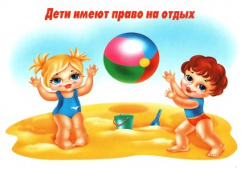
Вадик: «А я сорвал вчера урок!»
Сережа: «Один?»
Вадик (толкая локтем Никиту): «Да нет, Никита мне помог».
Никита: «Я дома краской пол залил, и на Настю все свалил».
(к ребятам подходит Настя)
Настя:
- Нашел чем хвастаться, чудак!
Все вечно делаешь не так!
С работы мама вот придет,
Ох, тебе как попадет!
Немедленно домой иди
И все в порядок приведи!

(Плакат № 2 - Ребенок имеет право на защиту от экономической эксплуатации и от выполнения любой работы, которая может представлять опасность для здоровья)
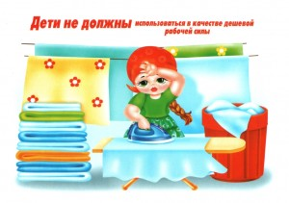
Сережа (важно): «Отстань! Зачем ты к нам пришла? Здесь у мужчин свои дела!»
(Настя, махнув на них рукой, уходит).
Антон: «А у меня в кармане гвозди!»
Сережа: «Ой, а у нас похоже гости…»
(Ребята прячутся за спинкой лавочки.
Появляются инопланетяне - телепузики. Они садятся на лавочку).
1-ый инопланетянин: «Ну вот, удрали, наконец!»
2-ой инопланетянин:
-Да, Дипси, ты такой храбрец!
Украл ключи и звездолет.
А от отца-то попадет!
1-ый инопланетянин:
-Учиться больше, сил уж нет!
Дам вам, друзья, такой совет.
Бросайте книжки и тетрадки -
С мозгами будет все в порядке!

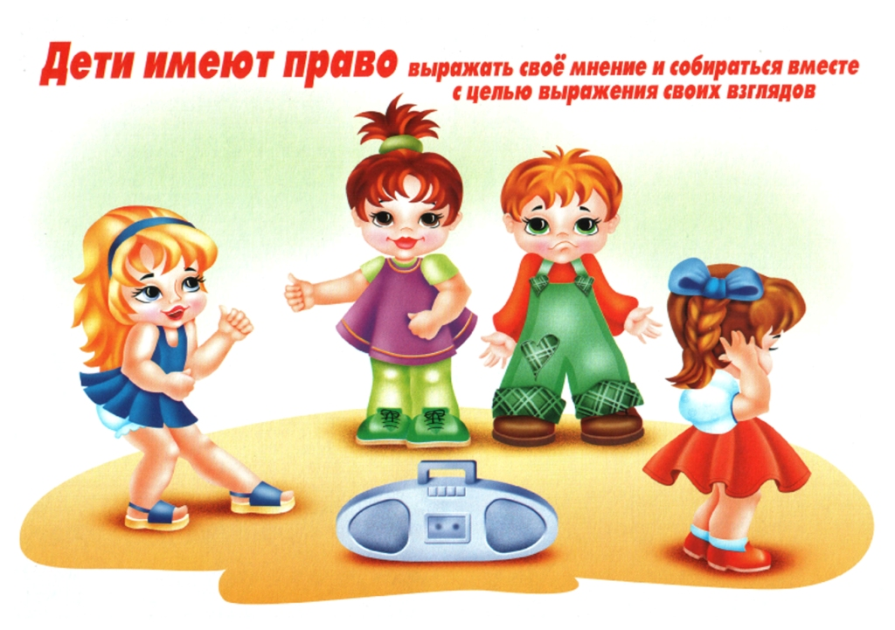
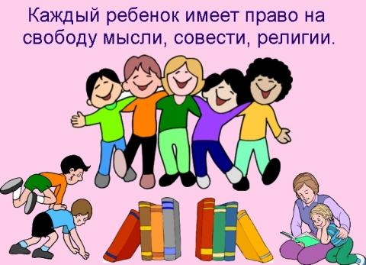

(Плакат № 3 - Ребенок имеет право на свободу мысли и совести)
2-ой инопланетянин:
- Дневник мой двойками зарос,
Как исправлять, вот ведь вопрос?!
1-ый инопланетянин:
- А я «училке» навредил,
На стул ей кнопку положил.
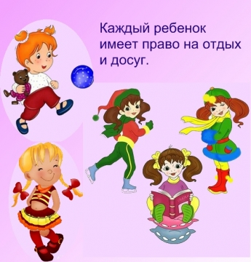
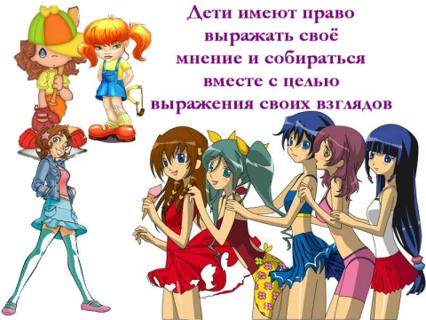

(Плакат№ 4- Ребенок имеет право участвовать в играх и развлекательных мероприятиях, соответствующих возрасту)
2-ой инопланетянин:
-Да, возвращаться нам нельзя…
Останемся же здесь, друзья!
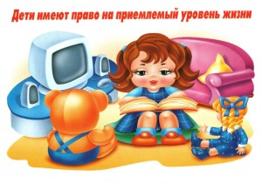
(Плакат № 5 – Ребенок имеет право на уровень жизни, необходимый для его развития)
(Из укрытия появляются Настя и Сережа в окружении пришельцев)
Сережа:
- Браться по разуму,
Общий привет!
Откуда свалились?
С какой из планет?
(Инопланетяне что-то говорят, размахивая руками).
Голос автора из-за кулис: «Ваш язык нам не понятен…»

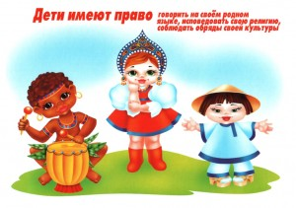
(Плакат №6 - Ребенок имеет право пользоваться родным языком)
Вадик:
- Ты посмотри, какой «прикид»!
Компьютер в животе стоит!
Антон:
- На голове антенна - просто класс!
«Таких» я вижу в первый раз!
Настя:
- Что вы пристали к ним? Отстаньте!
И смеяться перестаньте!
(Плакат № 7 - Ребенок имеет право на сохранение своей индивидуальности, включая гражданство, имя и семейные связи)
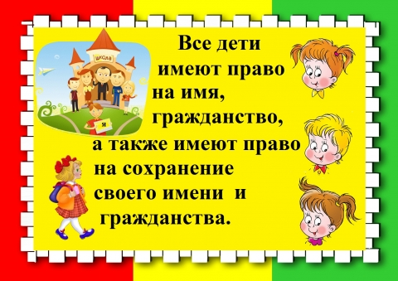
(раздается звук мотора, дети прячутся)
1-ый инопланетянин: «Сюда учитель наш летит».
2-ой инопланетянин: «Теперь уж точно нам влетит».
(появляется учитель пришельцев)
Учитель:
- Марш в звездолет все храбрецы…
С ремнями ждут вас там отцы!

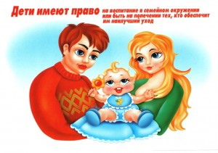
(Плакат № 8 – Ребенок имеет право на защиту от всех форм физического и психологического насилия, оскорбления и грубого обращения со стороны родителей, так и другого лица, заботящегося о ребенке).
(Учитель и инопланетяне улетают. Ребята выходят из укрытия).
Сережа: «Вот бы нам тоже полетать!»
Настя:
- Проблема в чем?
Учись на пять.
Тогда и к звездам полетишь,
Галактики все покоришь!
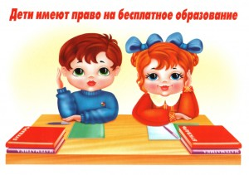
(Плакат № 9 - Ребенок имеет право на образование)
Сережа:
- Пойду уроки поучу.
А вдруг я к звездам полечу?
(Ребята уходят).
Автор (выходя на сцену):
- Дело было вечером,
Спорить было не о чем,
Вот так вот, иногда бывает,
Во всей Вселенной неучей хватает.

